Testdata från kombisensor

Bakgrund
Under sensommaren 2021 testade Lantmäteriets bild- och höjdfunktion en kombinerad laserskanner och flygkamera. Syftet var främst att öka den interna kunskapen kring insamling av laserdata, en tjänst som Lantmäteriet normalt köper av externa konsulter. En kombisensor av typen Leica Terrainmapper-2 användes under två veckors tid för insamling av totalt 12 olika testfall spridda över fyra orter: Borlänge, Linköping, Trollhättan och Kalmar. Dessutom gjordes två kalibreringsflygningar över Gävle respektive Köping.
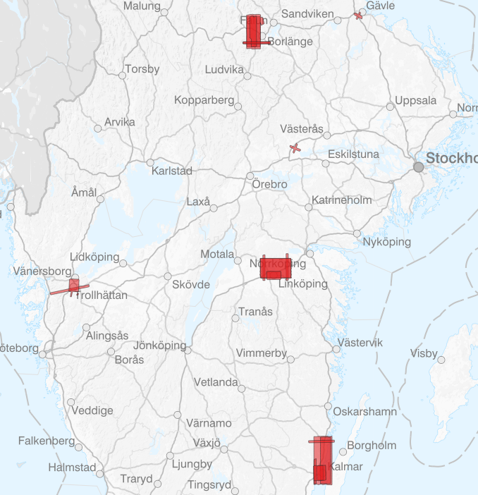

Dataset
Ett urval av dessa områden från Linköping och Kalmar publiceras nu externt som testdata. I den bifogade filen oversikt.xlsx redovisas parametrar för samtliga testfall, samt utförda produktionssteg för respektive testområde. I filen omraden.gpkg finns avgränsningar för samtliga testområden.
Testområdena bearbetades fram till olika produkter med målet att även kunna publiceras externt. För samtliga testområden finns laserdata med fyra färgband och för de flesta områden även flygbilder och ortofoto.
Samtliga dataset tillhandahålls i befintligt skick (ej kvalitetsgranskade) och med förhoppning om att vara användbara inom bland annat utbildning och forskning.

